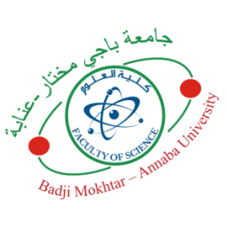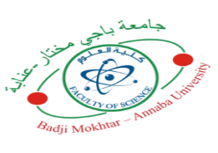
جـــامعة بــاجــي مختــار- عنــابـة
كلية العلوم
قسم الفيزياء

BadjiMokhtar-Annaba University
Faculty of sciences
Department of Physics

Module | Enseignant | Date | Salle | Horaire
Propriétés des défauts | Pr Debili | Jeudi 14/05/2026 | I 12 | 12H :00
Physique des Semi-Conducteurs | Pr Doghmane | Dimanche 17/05/2026 | I 12 | 12H :00
Ethique et déontologie | Pr Alleg | Mercredi 20/05/2026 | I 12 | 12H :00
Physique Atomique | Pr Diaf | Jeudi 21/05/2026 | I 12 | 12H :00
Physique du Solides | Mr Rabia | Dimanche 24/05/2026 | I 12 | 12H :00
Nouveaux Matériaux | Pr Bouaricha | Lundi 25/05/2026 | I 12 | 12H :00
Planning des Examens de S6 de 3 ^{éme} Année Licence
Physique des Matériaux (2025-2026)

